Exótico invierno – ECONOMICO
08 días/ 07 noches
Salidas: 13, 19, 20, 26, 27,28, 29 de diciembre de 2020
3, 10, 17, 24,31 de enero/ 7, 14,21 y 28 de febrero / 7,14 y 21 de marzo de 2021
Se requiere E-ta para Canadá

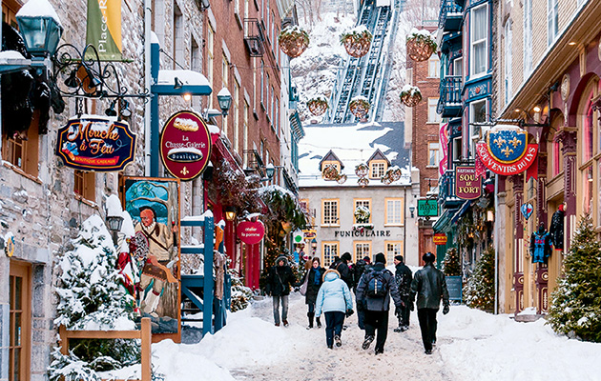

Día 1. Toronto
Bienvenidos a Toronto, nuestro representante les espera para trasladarlos al hotel. Tiempo libre para explorar la ciudad. Alojamiento en Toronto.

Día 2. Toronto – Niágara (132 Km)
Desayuno en el hotel. El recorrido empieza visitando Toronto, capital económica del país: Veremos el antiguo y nuevo City Hall, el Parlamento, el barrio Chino, la Universidad de Toronto, la Torre CN (NO incluye ascenso) y el Ontario Place. Continuaremos nuestro paseo para llegar a las Cataratas del Niágara que en ciertas fechas se pueden ver congeladas, un espectáculo fantástico por los reflejos que produce el hielo. Tiempo libre para explorar Niágara, tome el tiempo para caminar por la noche y ver las cataratas iluminadas. Alojamiento en la ciudad de Niágara.

Día 3. Niágara & Mil Islas & Ottawa (577 Km)
Después del desayuno en Niágara, el recorrido de nuestro tour continúa hacia Mil Islas, zona natural donde pueden ver diferentes Islas. A continuación, salida con dirección a Ottawa, la capital de Canadá. Podrán apreciar el Parlamento de Canadá, la Residencia del Primer Ministro, la Residencia del Gobernador General y otros edificios del Gobierno. Al final del recorrido, podrán visitar el Mercado Byward. En ciertas fechas se puede ver el Canal Rideau congelado, una verdadera pista de patinaje al aire libre. Tiempo libre por la noche. Alojamiento en Ottawa.

Día 4. Ottawa – Québec (444 Km.)
Desayuno en el hotel. Por la mañana, salida hacia la ciudad de Quebec, la ciudad más antigua de Canadá y declarada Patrimonio cultural de la Humanidad por la UNESCO. Haremos una parada en el Hotel de Hielo (de enero a marzo) un lugar único en América construido con toneladas de nieve y hielo. Tendrán la oportunidad de visitar este sitio espectacular (en diciembre y abril, esta actividad se reemplaza por Journey Behind the Falls en Niágara). Llegada a Quebec. Alojamiento en Quebec.

Día 5. Québec
Desayuno en el hotel. Por la mañana, visita de la ciudad de Quebec. Recorrido por la Plaza de Armas, la Plaza Real, el barrio Petit Champlain, el Parlamento de Quebec, la Terraza Dufferin, el Castillo Frontenac, las calles Saint-Jean y Grande- -Allée y el Viejo Puerto. Tiempo libre para experimentar algunas excursiones opcionales de invierno. Alojamiento en Quebec.

Día 6. Québec - Montreal
Desayuno en el hotel. Salida hacia Montreal, la segunda ciudad francófona en importancia después de París. En el camino, parada en Saint-Nicolas para visitar un criadero de perros. Opcional (costo extra) Iniciación al trineo de perros. Llegada a Montreal. Visita del Viejo Montreal, la Basílica de Notre-Dame (entrada no incluida), el boulevard Saint-Laurent, la calle Saint-Denis y el Mont-Royal. Terminaremos la visita en el Montreal subterráneo donde miles de tiendas para todos los gustos lo esperan. Alojamiento en Montreal

Día 7. Montreal
Desayuno en el hotel. Día libre en Montreal (sin transporte) o excursiones opcionales.

Día 8. Montreal
Desayuno en el hotel o box-lunch dependiendo de la hora del vuelo. Traslado al aeropuerto y…

Fin de nuestros servicios.

PRECIO POR PERSONA EN DOLARES AMERICANOS
SUJETO A MODIFICACION POR LA PARIDAD ENTRE EL DÓLAR AMERICANO Y EL CANADIENSE
TEMPORADA | DOBLE | TRIPLE | CUADRUPLE | SENCILLA | MENOR
13-20 DIC/20 Y 3 ENE-21 MAR/21 | 1130 | 1002 | 858 | 1538 | 618
26-29 DIC 2020 | 1178 | 1034 | 858 | 1626 | 618
SUPLEMENTO HOTEL DE HIELO * | 264 | 266 | 200 | 527 | 0
*CAMBIO DE UNA NOCHE EN QUEBEC POR ALOJAMIENTO EN EL HOTEL DE HIELO
INCLUYE: HABITACION ESTANDAR,COCTEL DE BIENVENIDA, SACO DE DORMIR TERMICO,ACCESO AL SPA Y SAUNA BAJO LAS ESTRELLAS/ DISPONIBLE PARA SALIDAS DEL 2 DE ENERO AL 13 DE MARZO (SUJETO A CONDICIONES CLIMATOLOGICAS)
MENOR: HASTA 11 AÑOS COMPARTIENDO HABITACION CON DOS ADULTOS

Incluye
- 07 noches de alojamiento en hoteles de categoría Turista (No céntricos)
- 7 desayunos continentales.
- Transporte en bus de alta comodidad, mini-bus o mini-van dependiendo del número de pasajeros.
- Guía acompañante de habla hispana durante todo el recorrido.
- Las visitas de Toronto, Niágara, Ottawa, Quebec y Montreal comentadas por su guía acompañante o por un guía local.
- Todas las visitas mencionadas en el itinerario salvo cuando se mencionan como visitas opcionales. Visita al Hotel de Hielo de enero a marzo y Journey Behind the Falls Niágara en diciembre y abril.
- impuestos aplicables.
- Seguro de viaje

No incluye
- Boleto de avión internacional

HOTELES PREVISTOS O SIMILARES
CIUDAD | HOTEL | CAT | NOCHES
TORONTO | DON VALLEY TORONTO | 3* | 1
NIAGARA | COMFORT LUNDY'S | 2* | 1
OTAWWA | QUALITY INN & SUITES GATINEAU | 3* | 1
QUEBEC | CHÂTEAU REPOTEL | 2* | 2
MONTREAL | QUALITY INN & SUITES LAVAL | 2* | 2

NOTAS
Para poder confirmar los traslados debemos recibir la información de vuelos 7 días hábiles antes de la salida.

POLITICAS DE CANCELACION Y/O CAMBIO
Antes de 45 días, sin cargo.
De 44 a 30 días antes de la fecha de llegada: CAD$200 por pasajero.
De 29 a 15 días antes de la fecha de llegada: CAD$400 por pasajero.
De 14 a 07 días antes de la fecha de llegada: CAD$600 por pasajero.
De 1 a 6 días antes de la fecha de llegada: 100%
100% de cargos por cancelaciones de pasajeros que NO se presentan en la fecha que está programada su llegada.

